**1fd75c3872a94e26ad68c7fa7667bdc82c07dd4ba85f4a6793f7a2b4e943b8fd**

**T.C.**

**SAKARYA ÜNİVERSİTESİ**

**BİLGİSAYAR VE BİLİŞİM BİLİMLERİ FAKÜLTESİ**

**BİLGİSAYAR MÜHENDİSLİĞİ BÖLÜMÜ**

PROGRAMLAMA DİLLERİNİN PRENSİPLERİ 4.ÖDEV RAPORU

**Thread Kullanarak Paralel Hesaplama Yapma**

**Grup Elemanları:**

**G171210351 - Ahmet ARMUTCU**

**Grubu: 2C**

**SAKARYA**

**Mart, 2017**

Programlama Dillerinin Prensipleri Dersi

**Thread Kullanarak Paralel Hesaplama Yapma**

a G171210351 2C

Özet

Projemde hatalı çarpma işlemini Thread kullanarak bazı işlemleri aynı anda yaptırarak daha kısa zamanda hesaplayıp metin dosyasına yazdıran ve seri hesaplama ile süre karşılaştıran bir programdır.

© 2017 Sakarya Üniversitesi.

Bu rapor benim özgün çalışmamdır. Faydalanmış olduğum kaynakları içeresinde belirttim. Her hangi bir kopya işleminde sorumluluk bana aittir.

Thread, Runnable, CarpmaIslemi,SeriHesaplama

Projemde string değişkeninin alabileceği maksimum rakam sayısı kadar hatalı çarpma işlemi yapan bir programdır. Projemde ilk olarak çarpılacak 2.sayının rakamlarını ayırmaktır. Bunun için Sayılar sınıfı tanımladım. Daha Sonra CarpmaIslemi sınıfının Thread’ten kalıtım aldırdım. Sayilar sınıfındaki carpilacaksayi 2 sayı rakamları ile çarpılacak 1 sayıyı BigInteger değişkeni kullanarak çarptırdım. Daha Sonra çarpılmış sayıları toplatmak için ToplamaIslemi sınıfını Thread ile kalıtım yaptım. Ve carpilan her sayıyı aynı anda toplamasını sağladım. Bu bize zamandan kazanç sağladı. Çünkü çarpma işlemi yapıldığı anda toplama işleminide yaptığı için hesaplama işlemi hızlıca bitti. Daha sonra çıkan hesapladığım sonucu metin belgesine yazdırdım.

Süre hesaplaması olarak Paralel hesaplamada(Thread kullandığımdan) çarpma işlemine başladığı zamanda süreyi başlattım ve sonucu metin belgesine yazdırdığı anda durdurdum ve zamanı hesapladım.

Seri hesaplamada ise kodlar alt alta çalışacağı için küçük sayılarda hesaplama süresi daha kısa sürebilir. Fakat çok büyük sayılarda hesaplama süresi paralel hesaplama süresinde fazla olur. Çünkü seri hesaplamada işlemler sıra ile yapıldığı içindir. Seri hesaplamada da hatalı çarpma işlemini süresini hesaplayıp ekrana yazdırdım.

Çok büyük sayılar ile işlem yaptığım için BigInteger kullandım. Milyon rakamlı sayıyı BigInteger içine yazamadığım için yaklaşım 65000 basamaklı sayı yazıp hesaplayabiliyorum.

Projenin bize verilme amacı projenin ne kadar kısa zamanda ve doğru şekilde işlemleri yaparak sonuca gidilmesini öğretmektir. Thread kullanarak bu işlemleri yapmaktır.

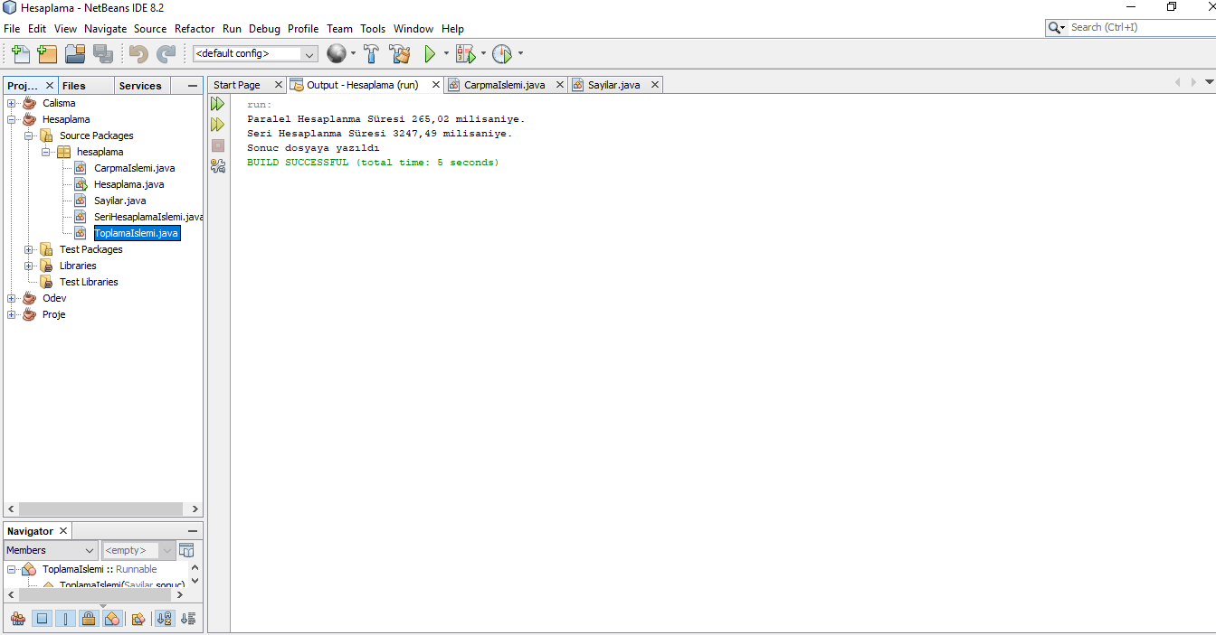

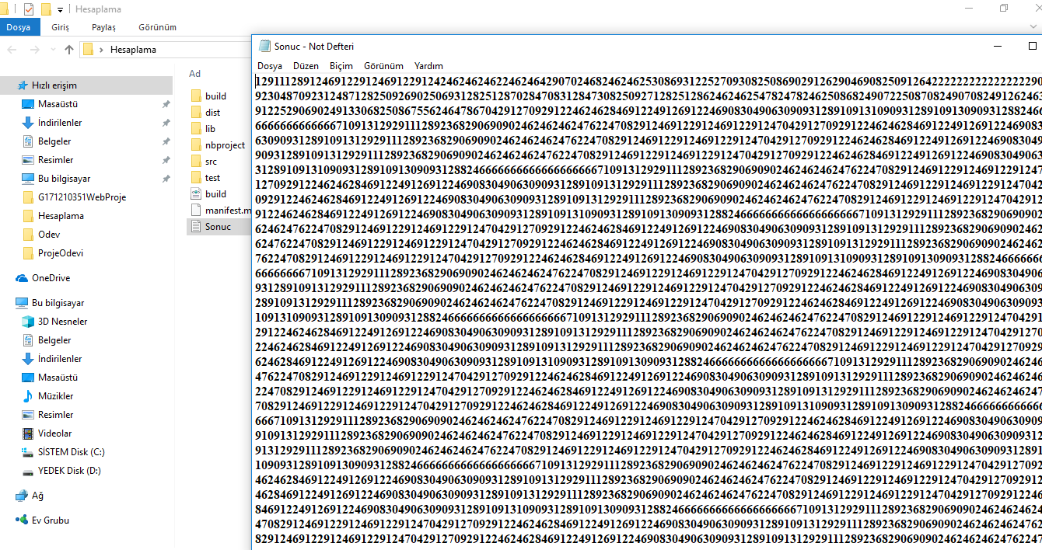

1. ÇIKTILAR

Projemde String alabileceği maximum sayıya kadar hatalı çarpma işlemi yaparak bunu hesaplamasıdır.Fakat hesaplanan sonucta bir string değer oldugu için alabileceği maksimum değer 65000 dir.Bu değer aşıldığında heap taşma hatası veriliyor.

1. SONUÇ

Bu projemde projenin en kısa zamanda hesaplanmasını bazı işlemleri aynı anda yapılarak yapılmasını öğrendim. Bence gerçek hayatta en çok kullanacağımız yöntem olabilir. Çünkü insanlar beklemeği sevmez ve hızlıca olmasını ister.

Referanslar

http://dl.sabis.sakarya.edu.tr/p/PpNpP9CXJSGOxdzjBvAlAI4XPDtQLY7tlNHy6ZGbZ8wLZLlmR0m_1DgBXuW-yAj0

https://docs.oracle.com/javase/7/docs/api/java/math/BigInteger.html

<https://msdn.microsoft.com/tr-tr/library/system.numerics.biginteger(v=vs.110).aspx>

Java Kodlab kitabı